TÀI LIỆU HƯỚNG DẪN KIỂM TRA ỨNG DỤNG VNEID VÀ CÁC THÔNG TIN, GIẤY TỜ TÍCH HỢP TRÊN ỨNG DỤNG VNEID

1. Bước 1: Công dân đăng nhập vào ứng dụng VNeID bằng tài khoản định danh điện tử mức 2 và bật chức năng “Xác minh ứng dụng qua QR code” trong mục “Cá nhân”.
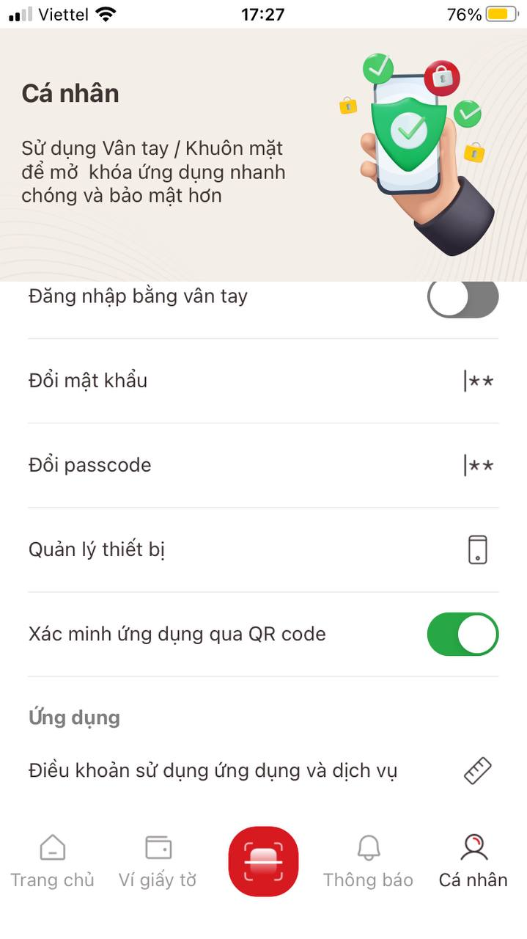

2. Bước 2: Công dân quay lại “Trang chủ” để tạo QR code định danh điện tử.
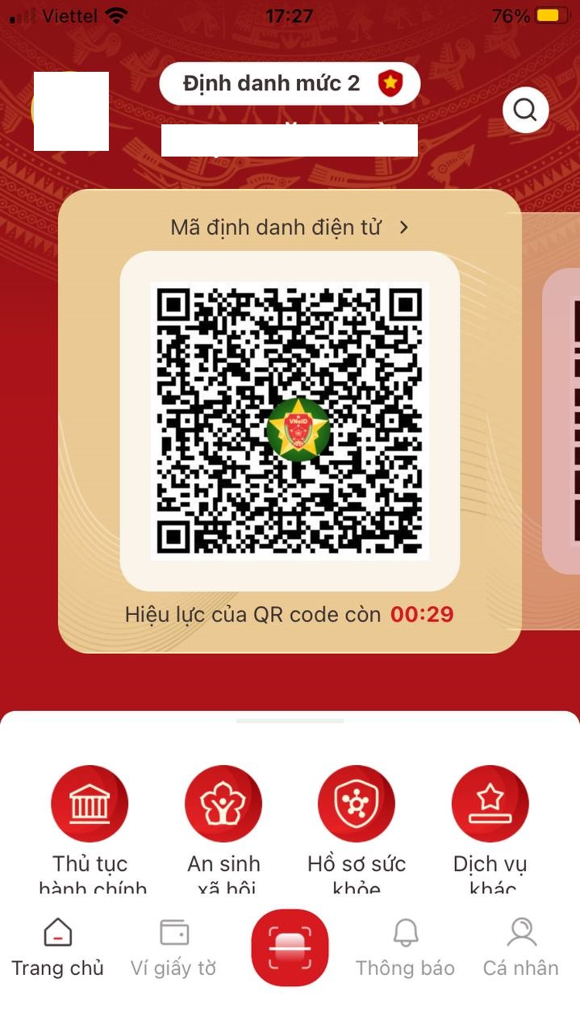
* Lưu ý: Mã QR code chỉ có hiệu lực trong vòng 01 phút. Hết 01 phút, công dân phải thực hiện tạo lại mã QR code.
3. Bước 3: Cán bộ giải quyết thủ tục hành chính thực hiện đăng nhập vào ứng dụng VNeID bằng tài khoản định danh điện tử mức 2, sau đó thực hiện quét mã QR code của công dân ở Bước 1 để xác định ứng dụng VNeID của công dân là thật hay giả. Kết quả hiển thị trên màn hình ngay sau khi quét mã QR code.
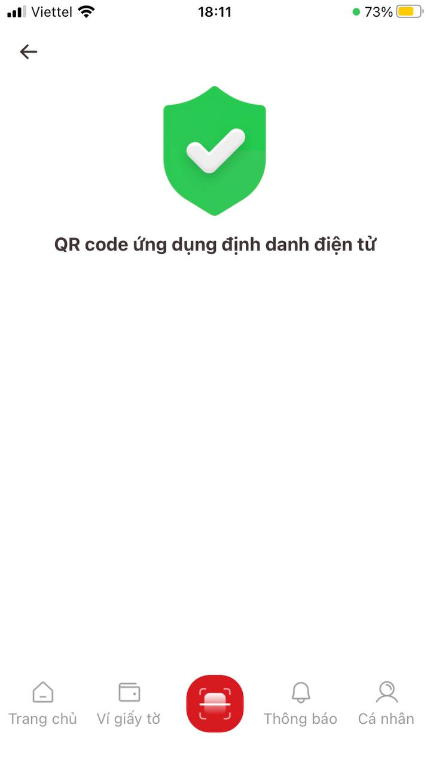

4. Bước 4: Sau khi chứng minh ứng dụng VNeID của mình là ứng dụng do Bộ Công an phát triển, công dân có thể sử dụng chức năng hiển thị thông tin, giấy tờ tích hợp của mình trong mục “Ví, giấy tờ” để xuất trình cho cán bộ giải quyết thủ tục hành chính.

